B&R adhère au banc de test OPC UA TSN de Huawei
Des tests pratiques pour le standard de communication uniforme des usines intelligentes
B&R adhère au banc de test OPC UA TSN du fabricant chinois d'équipements réseau Huawei. La spécialiste autrichien de l'automatisation industrielle est ainsi impliqué dans les trois plus grands bancs de test au monde consacrés à cette nouvelle technologie de communication. Les deux autres bancs de test sont celui de l'Industrial Internet Consortium (IIC) aux USA et celui du Labs Network Industrie 4.0 (LNI) en Europe.
"Le banc de test de Huawei nous donne l'opportunité de faire avancer la standardisation d'OPC UA TSN en Asie," a expliqué Stefan Schönegger, le directeur marketing de B&R, à l'occasion de la présentation du banc d'essai au salon de Hanovre. "Nous apportons ainsi une nouvelle contribution importante à l'harmonisation de la communication industrielle."
Du capteur au cloud
Le banc de test de Huawei sera constitué d'un réseau OPC UA TSN simulant toute la communication d'un usine intelligente, du capteur au système ERP et au-delà jusqu'au cloud. Les transmissions de données s'y feront exclusivement via OPC UA TSN, qu'il s'agisse de données temps réel pour contrôler des entraînements, ou de données métriques agrégées pour le management opérationnel. Le banc de test ne nécessitera donc aucune interface pour la communication.

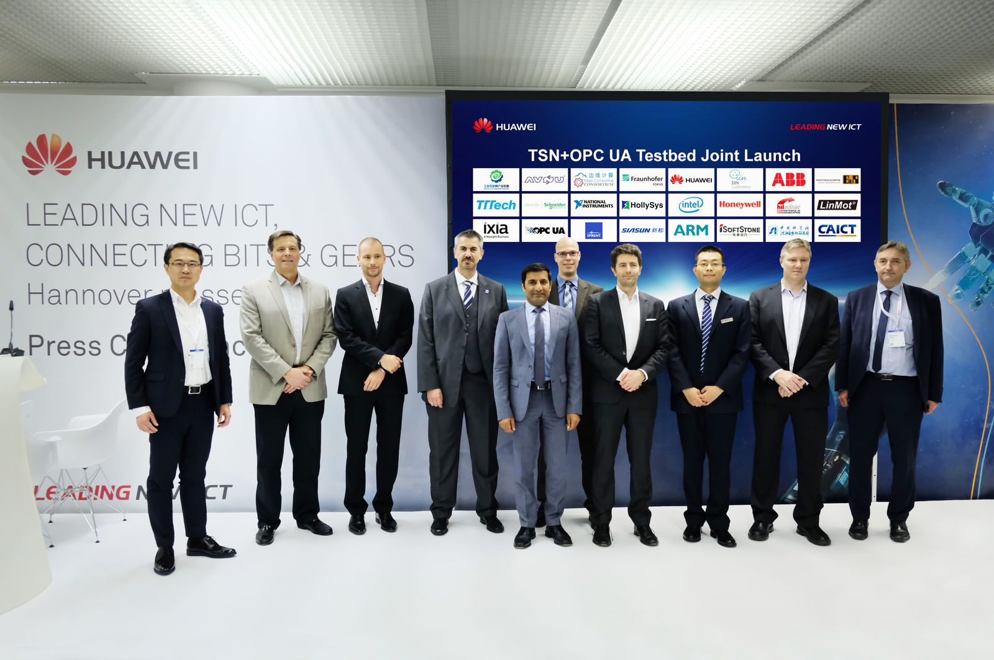
Le nouveau banc de test OPC UA TSN a été présenté au salon de Hanovre. Source : Huawei

A propos de B&R
B&R est une société d'automatismes innovante dont le siège social est basé en Autriche et qui dispose d'agences partout dans le monde. Le 6 juillet 2017, B&R est devenue une business unit du groupe ABB. Comptant parmi les leaders de l’automatisation industrielle, B&R allie technologies avancées et ingénierie de haut niveau pour fournir à ses clients, dans la quasi-totalité des industries, des solutions complètes pour l’automatisation de machines et de lignes, le contrôle de mouvements, la visualisation et la sécurité intégrée. En s’appuyant sur des standards de communication IoT Industriel comme OPC UA, POWERLINK et openSAFETY, et sur le puissant environnement de développement logiciel Automation Studio, B&R façonne l'avenir de l'ingénierie des automatismes. Forte de son leadership technologique, la société puise sa capacité d'innovation dans sa volonté de simplifier les processus et d'aller au-delà des attentes des clients.
Pour plus d'informations : www.br-automation.com

